Rektor menilai sistem aplikasi ini sangat baik bagi UMA ke depan, karena orangtua juga bisa memantau perkembangan prestasi akademik anaknya. Apalagi, sambung rektor, UMA menargetkan bisa meluluskan mahasiswanya tepat 4 tahun Kalau bisa lebih cepat,” ujarnya.
Untuk itu rektor meminta perwakilan mahasiswa yang hadir menyaksikan peresmian peluncuran aplikasi itu untuk menyosialisasikannya kepada orangtua dan mahasiswa lainnya. Menurut rektor tidak akan ada kendala dalam sosialisasi itu karena smartphone saat ini bukan barang mewah, dan hampir kebanyakan orang memilikinya. Rektor mengakui, aplikasi ini masih versi awal, dan ke depannya akan disempurnakan lagi.
Sebelumnya, Kepala PDAI UMA Ady Satria ST Mkom menuturkan, aplikasi akademik berbasis online pernah diluncurkan pada 2017. Namun kali ini dikhususkan untuk monitoring berbasis android dan IOS, baik untuk orangtua maupun mahasiswa.
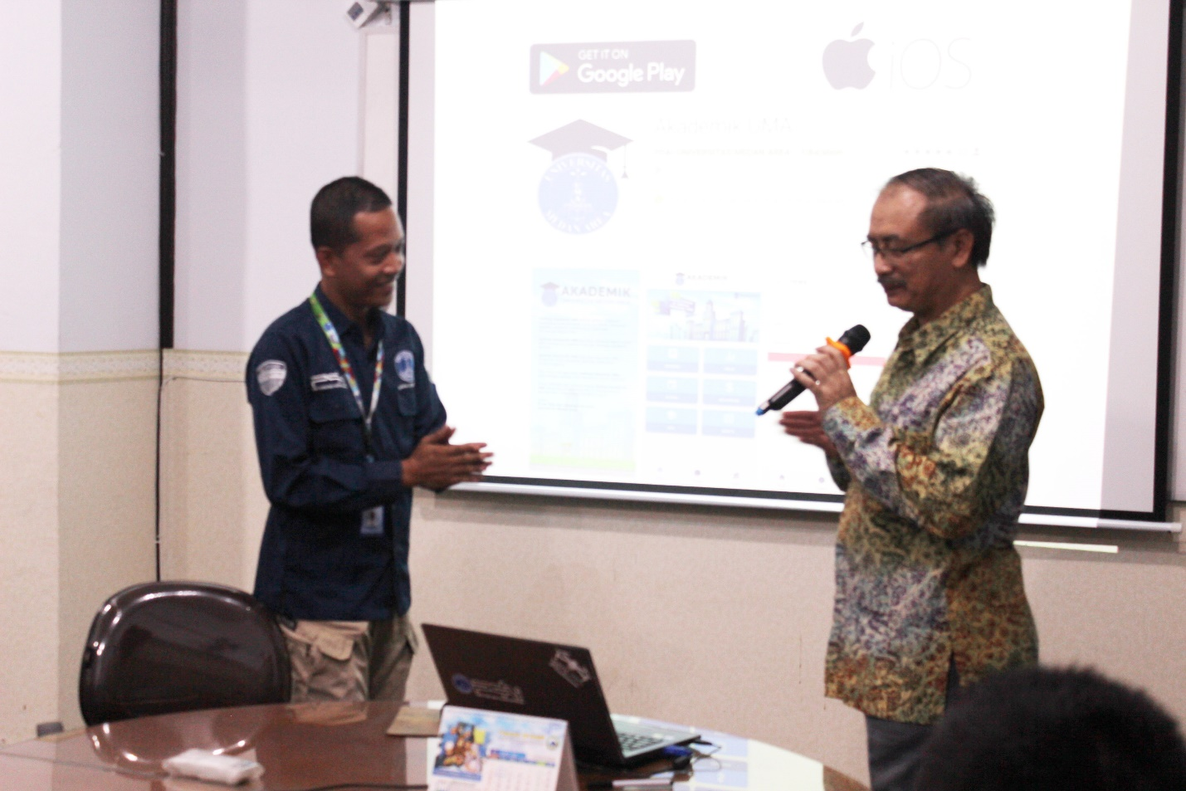

Dijelaskannya, tujuan aplikasi ini sesuai tema peluncurannya, yakni peningkatan dan kemudahan pelayanan akademik melalui pelayanan berbasis digital dengan android dan IOS.

